„MAGICZNE SŁOWO PRZEPRASZAM”
autor Aneta Lupa-Marcinowska
Bajka opowiada o niezwykłych przygodach małego chłopca, Jacka, któremu, tak jak wielu dzieciom, przydarzyło się sprawić innym ludziom przykrość. Bohater bajki – Jacek, nie liczył się z uczuciami innych i nie rozumiał, że jego „niegrzeczne” zachowanie spowodować może różne negatywne konsekwencje dla innych, a także jemu samemu przysporzyć sporo zmartwień i kłopotów.

Jacek
Niby zupełnie zwyczajny dom, niby zupełnie zwyczajna okolica i niby zupełnie zwyczajny Jacek, a jednak właśnie tutaj zdarzyła się zupełnie niezwykła historia… Jacek był małym chłopcem, który bardzo lubił bawić się w konne gonitwy z kolegami na podwórku, ale coraz częściej bawił się sam i przynosił zabawki do domu, a wtedy wszystkie pokoje, a nawet kuchnia zamieniały się w tory wyścigowe. Porozrzucane koniki, dżokeje oraz wszystkie pozostałe zabawki, które chciały obejrzeć wyścigi stawały się wtedy dużym kłopotem dla zmęczonej po pracy mamy, która musiała sama sprzątać po zabawie, gdyż Jacek niegrzecznie zamykał się w swoim pokoju, kiedy tylko usłyszał, że nadchodzi pora porządków.
Najsmutniejsze jednak było to, że Jacek bardzo nie lubił przepraszać za swoje złe zachowanie.
Dziwił się, że mama siedzi smutna i opowiada tacie, jak bardzo się martwi zachowaniem Jacka. Dziwił się też bardzo, kiedy koledzy z podwórka nie chcieli się dłużej z nim bawić, bo złośliwie psuł im zabawki. Zawsze myślał, że to oni właśnie nie znają się na żartach i nie potrafią się dobrze bawić. Po jakimś czasie chłopczyk zaczął się bawić zupełnie sam…
-Też mi coś… - mówił sam do siebie – jak nie chcą się bawić, to nie. Ja mam najlepsze zabawki i z nikim nie muszę się nimi dzielić. Sam wymyślę sobie nowe podwórko i nowych kolegów ! – krzyknął w złości.
Ledwo wypowiedział te słowa – jego pokój natychmiast zmienił kolor : zamiast wesołych samochodzików na ścianach pojawiły się szare gałązki z uschniętymi listkami, a wkoło latały szare motyle i szare ptaki, które zamiast wesoło śpiewać, cały czas zabierały sobie nawzajem okruszki i głośno się kłóciły.
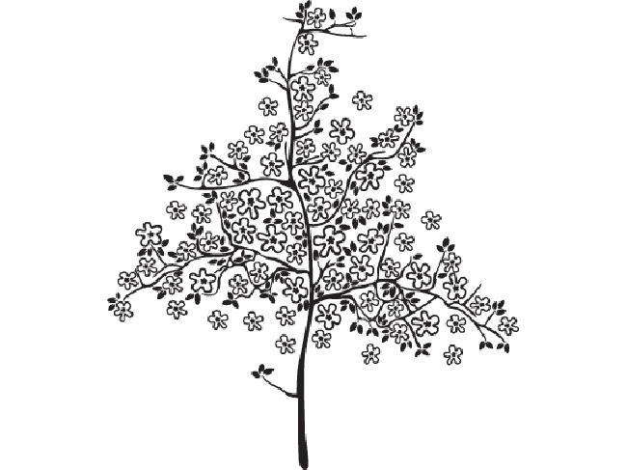

Przestraszony chłopiec pobiegł do drzwi, żeby uciec z tego dziwnego miejsca, ale za drzwiami, gdzie powinien być pokój rodziców, zobaczył tylko wysokie i ciemne schody. Nagle przewróciło go coś dużego.
- Ojej! – krzyknął Jacek – uważaj jak chodzisz!
- Też mi coś – usłyszał w odpowiedzi swoje ulubione powiedzonko – sam uważaj! Na żartach się nie znasz? A kim ty w ogóle jesteś i czego szukasz w naszym lesie? – zapytał nieznajomy głos.
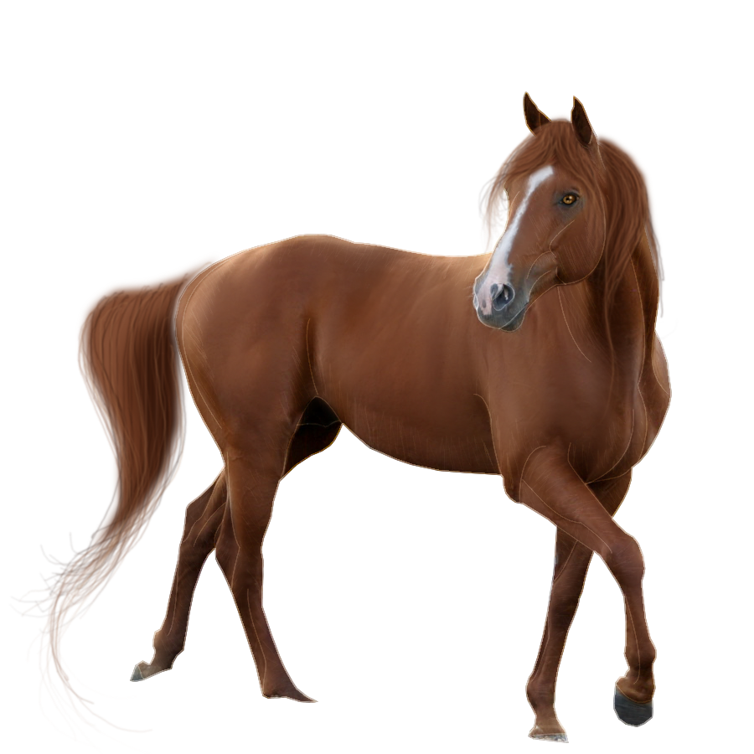
Jacek spojrzał w górę i ujrzał… Konia. Tak, to był prawdziwy Koń. A do tego bardzo nieuprzejmy.
- Mam na imię Jacek i nie wiem jak się tutaj znalazłem. Czy pomożesz mi znaleźć drogę do domu? – zapytał.
Koń roześmiał się głośno:
- Ani mi się śni! Kiedyś byłem koniem wyścigowym, ale pewien zły chłopiec zepsuł mi kopytka i teraz każdy krok jest dla mnie zbyt trudny, by wybrać się w jakąkolwiek drogę. Od tamtego czasu mam ciągle zły humor i nie chcę się już z nikim bawić. Musisz sobie radzić sam. Smutny Jacek odwrócił się i poszedł przed siebie, by szukać drogi do domu. Szedł bardzo długo, aż usłyszał donośne chrobotanie nad brzegiem rzeki. Podszedł bliżej i ujrzał Bobra, który pracowicie budował tamę.
- Witaj, Bobrze – zaczął rozmowę chłopiec.
- Dzień dobry, kolego – odpowiedział Bóbr – czego szukasz w naszym lesie?
- Nie wiem, skąd się tutaj wziąłem, ale wiem, że szukam swojego domu i swoich rodziców. Czy pomożesz mi znaleźć drogę powrotną?
- Też mi coś – obruszył się nagle Bóbr – w tym lesie nikt nikomu nie pomaga, bo wszyscy są nieszczęśliwi i smutni. Ja na przykład mam złamany ząb, bo podczas zabawy w konne wyścigi zły chłopiec nadepnął na mnie i już przestałem być jego ulubioną zabawką… Nie będę już nigdy dla nikogo miły. Już nigdy nie będę mógł szybko budować nowych tam. Nagle do Jacka dotarła cała prawda. Już doskonale wiedział kim są spotkane przez niego postacie i wiedział też, kim jest ów „zły chłopiec”. Spotkani przybysze to były przecież popsute przez niego zabawki! To wszystko była jego wina. Teraz już był przekonany, że musi sobie radzić sam, bo nikt mu nie pomoże. Przypomniały mu się dziwne schody ukryte w lesie. Biegł szybko w ich kierunku.
- „Na pewno tam jest dom, na pewno tam jest dom…” – powtarzał w myślach.
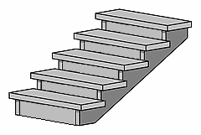
Schody stały na swoim miejscu, chłopiec od razu wskoczył na stopień, ale schody zrzuciły go z powrotem do lasu. Jeszcze raz spróbował i … znowu to samo…

- Co wy sobie wyobrażacie?! Jesteście wstrętne i złośliwe – zaczął krzyczeć Jacek.
W tej chwili schodów zaczęło przybywać. Im głośniej krzyczał, tym więcej pojawiło się przed nim stopni. Zmęczony chłopiec upadł na ziemię i zaczął płakać. Wtem dotarł do niego szept niesiony przez drzewa:
- „Bądź dobry…”, „Bądź dobry…”
Podniósł głowę i znowu ujrzał nad sobą Konia.
- I co? Dalej masz kłopoty? – zapytał złośliwie Koń.
- Tak, Koniku – odparł chłopiec. Nie wiem, co mam robić.
- O, to całkiem tak, jak ja – odparł Koń – kopyta bolą mnie coraz bardziej, a muszę iść aż nad rzekę, żeby się napić…
Drzewa dalej podpowiadały Jackowi:
- „Bądź dobry…”, „Bądź dobry…”
- Pomogę Ci, Koniku! – krzyknął nagle Jacek – pokaż mi kopytka.
- Też mi coś – burknął niemiło Koń, ale kopytka wysunął.
Jacek wziął do ręki duży kamień i wygładził Konikowi wszystkie podkówki tak, że Koń już nie czuł bólu.
- O tak! Dziękuję Ci, chłopczyku – krzyknął z radością wyleczony Koń. Teraz zacznę nowe życie.
- To raczej ja Cię przepraszam, Koniku – to ja byłem tym złym chłopcem, który tak źle Cię potraktował i psuł wszystkie zabawki. Teraz wszystko się zmieni, zobaczysz – obiecywał Jacek. Nagle chłopiec odwrócił się i aż buzię otworzył ze zdziwienia. Schody zaczęły znikać! Dalej było ich dużo, ale mniej niż na początku! Chłopiec zaczął gorączkowo myśleć „co jeszcze mogę dobrego zrobić, żeby wrócić do rodziców?” Przypomniał mu się stary, smutny Bóbr nad rzeką.
- Kochany Koniku – nieśmiało zaczął chłopiec – chciałeś jechać nad rzekę, żeby napić się wody, czy zabrałbyś mnie ze sobą do starego Bobra, żebym i jemu mógł pomóc?
- Możesz na mnie liczyć – skinął głową Koń i pomógł chłopcu wdrapać się na swój grzbiet.
Po chwili mknęli między drzewami, które stawały się coraz bardziej zielone, a tu i ówdzie słychać było cichutki śpiew ptaków. Nad rzeką od razu znaleźli Bobra, który bardzo zmęczony odpoczywał w cieniu wielkiego pnia.
- O, to znowu Ty, Jacku – znużony podniósł głowę do góry.
- Tak, przyjechałem, żeby powiedzieć Ci magiczne słowo „przepraszam” i pomóc Ci
w pracy, bo to właśnie z mojej winy masz złamany ząb i praca sprawia Ci trudności. Zbuduję za Ciebie tamę i będziesz mógł sobie spokojnie tutaj zamieszkać. Już nie będę tym „złym chłopcem”, obiecuję – zapewniał Jacek z wypiekami na twarzy.
- No to do pracy – krzyknął Bóbr i wszyscy zaczęli układać kawałki drewna, budując tamę na rzece. Po chwili nowy dom Bobra był gotowy i przyjaciele podali sobie ręce na pożegnanie.
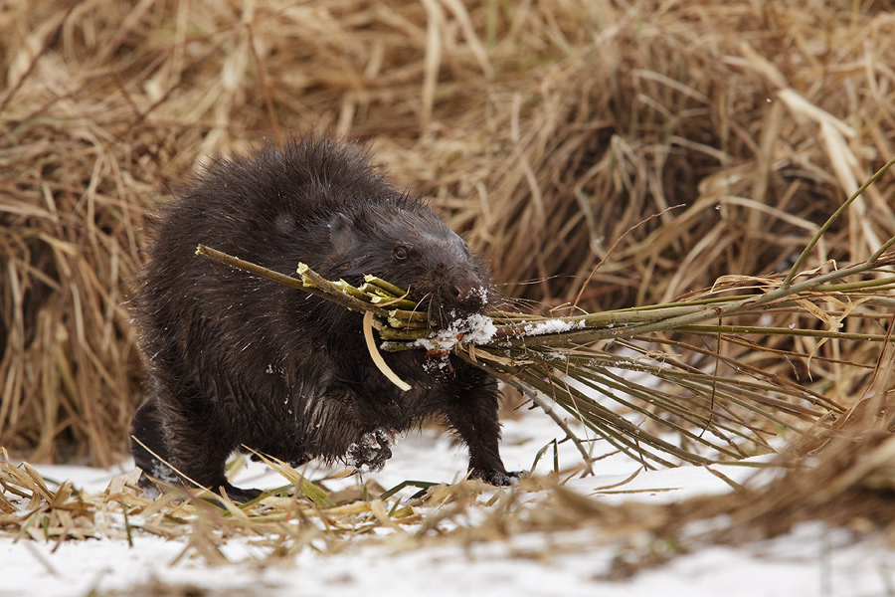

- Dziękuję, ze zmieniliście moje szare życie w czarodziejski ogród – dodał Jacek – nie wiedziałem, że słowo „przepraszam” jest bardziej magiczne od „abrakadabra”. Razem z Koniem wrócili na skraj lasu, gdzie zakwitły na nowo piękne kwiaty, motyle odzyskały kolory, a ptaki już na dobre rozpoczęły swój wiosenny koncert. Wśród tej zieleni nadal pozostawał ślad po schodach. Został już tylko jeden stopień i drzwi. Jacek niepewnie wszedł na schodek i nacisnął klamkę. Drzwi otworzyły się, a oczom chłopca ukazał się dobrze znajomy stół w kuchni i smutna mama, która patrzyła przed siebie, ale nie widziała swojego synka. Jacek zawołał:

- Mamo, mamusiu, już wróciłem do domu, już będę grzeczny! – Bez skutku. Mama jakby tkwiła za magiczną szybą.
- Przepraszam, Mamusiu – cichutko zapłakał Jacuś – Przepraszam…
W tej chwili zły czar prysł i kuchnia rozświetliła się najpiękniejszym ze świateł. Tak błyszczy tylko jeden cud na świecie – uśmiech mamy.
Od tej chwili radość zagościła w domu Jacka, a podwórko, na którym nikt nie chciał się bawić na nowo rozbrzmiewało wesołymi głosami dzieci. Z półki na zabawki podziwiali ten nowy świat Jacka Koń
i Bóbr. Zamieszkali nawet w jednym, wspólnym blaszanym pudełku po czekoladkach.
